**Содержание**

Задание…………………………………………………………………………………..3

Описание библиотек. Принцип работы программы………………...……………….4

Код программы для первого пункта задания…………………………………………5

Код программы для второго пункта задания……………………………..…………..6

Блок-схема для программы №1………………………………………………..………7

Блок-схема для программы №2……………………………………………..…………8

Список литературы……………………………………………………….…………….9

Изм.

Лист

№ докум.

Подпись

Дата

Лист

2

КР-ПиА-ДПИ НГТУ-11АТП-021-12

Разраб.

Козлов Д.В.

Провер.

Кулигина Н.О.

Реценз.

Н. Контр.

Утверд.

Сажин С.Г.

Разработка алгоритма и программы по решению прикладной задачи в среде Visual C++

Пояснительная записка

Лит.

Листов

9

ДПИ НГТУ

**Задание**

Изм.

Лист

№ докум.

Подпись

Дата

Лист

3

КР-ПиА-ДПИ НГТУ-11АТП-021-12

1. Найти количество нечетных делителей натурального числа, больших К (К вводится с клавиатуры).
2. Найти все тройки натуральных чисел a, b, c из интервала от 1 до 20, для которых выполняется неравенство a*b^2=c^2.

**Описание библиотек. Принцип работы программы**

Необходимые для работы программы библиотеки:

1. В библиотеке stdio.h содержатся функции ввода данных с клавиатуры на экран, в файл или принтер.

Используемые операторы:

* printf() – функция вывода данных в файл;
* scanf() – функция ввода данных в файл.

1. В библиотеке conio.h содержатся функции работы с экраном.

Используемые операторы:

* getch() – функция возвращает код символа нажатой клавишей.

Изм.

Лист

№ докум.

Подпись

Дата

Лист

4

КР-ПиА-ДПИ НГТУ-11АТП-021-12

Задание:

1. Найти количество делителей натурального числа. Сколько из них четных.
2. Найти все тройки натуральных чисел a, b, c из интервала от 1 до 20, для которых выполняется неравенство a^2+b^2=c^2.

Запишем переменные для первого пункта задания:

int i,j=0,A, k=0, K;

Запишем переменные для второго пункта задания:

int a,b,c,z1, z2;

**Код программы для первого пункта задания**

Изм.

Лист

№ докум.

Подпись

Дата

Лист

5

КР-ПиА-ДПИ НГТУ-11АТП-021-12

#include <iostream>

#include <conio.h>

using namespace std;

int main()

{

int N,i,j;

cout << "Vvedite kolizhestvo delitelei" << endl;

cin >> N;

cout << endl;

for ( i=1;i<=200;i++)

{

int count = 0;

for (j=1;j<=i;j++)

{

if (i%j==0) count=count+1;

}

if (count==N) cout << i << endl;

}

getch();

return 0;

}

Результат работы программы:

Vvedite kolizhestvo delitelei

9

36

100

196

**Код программы для второго пункта задания**

Изм.

Лист

№ докум.

Подпись

Дата

Лист

6

КР-ПиА-ДПИ НГТУ-11АТП-021-12

#include <iostream>

#include <conio.h>

#include <stdio.h>

using namespace std;

int main()

{

cout << "a, b, c : a+b^2=c^2"<<endl;

for (int a=1;a<=20;a++)

for (int b=1;b<=20;b++)

for (int c=1;c<=20;c++)

if (a+b*b==c*c)

printf("a=%d b=%d c=%d\n", a,b,c);

_getch();

return 0;

}

Результат работы программы:

a, b, c : a+b^2=c^2

a=3 b=1 c=2

a=5 b=2 c=3

a=7 b=3 c=4

a=8 b=1 c=3

a=9 b=4 c=5

a=11 b=5 c=6

a=12 b=2 c=4

a=13 b=6 c=7

a=15 b=1 c=4

a=15 b=7 c=8

a=16 b=3 c=5

a=17 b=8 c=9

a=19 b=9 c=10

a=20 b=4 c=6

**Блок-схема для программы №1**

Изм.

Лист

№ докум.

Подпись

Дата

Лист

8

КР-ПиА-ДПИ НГТУ-11АТП-021-12

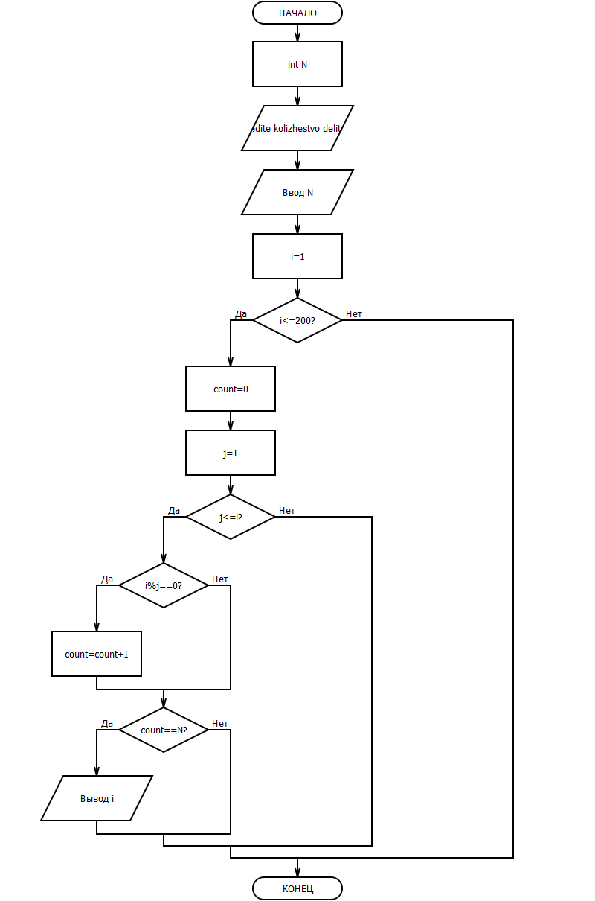

**Блок-схема для программы №2**

Изм.

Лист

№ докум.

Подпись

Дата

Лист

9

КР-ПиА-ДПИ НГТУ-11АТП-021-12

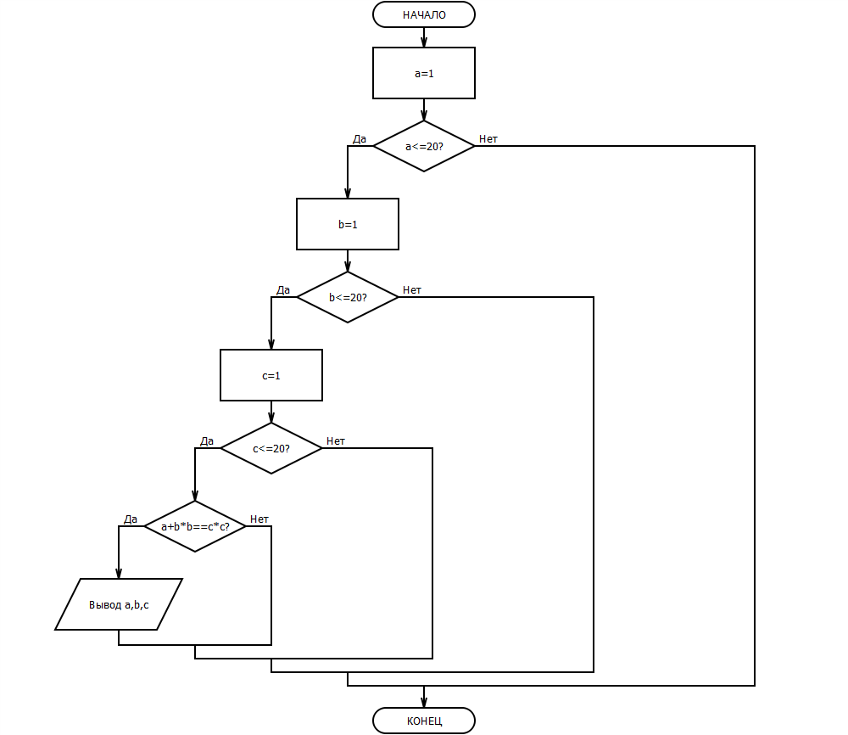

**Список литературы**

Изм.

Лист

№ докум.

Подпись

Дата

Лист

10

КР-ПиА-ДПИ НГТУ-11АТП-021-12

1. Павловская Т.А. Программирование на языке высокого уровня С/С++
2. Павловская Т.А., Щупак Ю.А. С++ Объектно ориентированное программирование практикум
3. Тарасов В.Л. Программирование на С++
4. Методические указания
5. Лекции